**关于2015/2016学年第二学期必修课学生选课工作的通知**

各相关单位：

根据齐鲁工大校字【2015】39号《齐鲁工业大学本科生学分制改革实施方案》，经研究，学校将在2015级试点扩大本科生选课范围，在专业选修课的基础上，增开部分必修课选课，现将有关事项通知（说明）如下。

1. 选课课程及课号

大学物理（x112104）、大学物理（1121200）、大学物理Ⅰ（上）（B113201）、大学物理Ⅱ（B113203）、大学物理Ⅲ（B113204）、高等数学Ⅰ(下)（B113102）、高等数学Ⅱ(下)（B113104）、微积分(下)（B113108）

二、选课对象

2015级开设以上课程的专业（见附件2）

三、选课要求

学生凭学号、密码登录正方教学管理系统选课，以上课程均为必修课，学生必须认真对待，务必选课成功。此次选课每门课程限选一个任课教师的一个教学班。每位教师每一教学班容量为200人。

四、选课流程

此次选课分为两个阶段，第一阶段为预选，学校将选课通知和任课教师简介（见附件3）在学校网站予以公布，学生在系统内进行预选课程。本阶段选课时间段分为两轮次，第一轮次为初选，学生可选可退。第二轮次为改选，在初选选课人数不足**40**人时，将停开该教学班，并再次组织该教学班的同学进行改选，在改选时间段，务必请同学们上网查看自己是否需要改选，学生只可选，不可退。预选阶段结束后，开课学期前三周根据预选名单开课，为试听阶段，学生根据预选报名情况前往听课，期间可根据个人意愿试听其它开课教师的课程。第二阶段为正选阶段，开课第三周选课系统重新放开，学生可调整改选任课教师，选课方式同预选阶段一致。正选结束后，系统锁定选课结果。

五、选课时间段：

(一)预选阶段**：分两轮次，第一轮次可选可退，第二轮次只能改选不可退选。**   第一轮次：2015年12月28日14:00-2015年12月30日14:00

第二轮次：2015年12月31日9:00-2015年12月31日17:00

(二)正选阶段：**分两轮次，第一轮次可选退选，第二轮次只能改选不可退选。**

时间：开学第三周（具体时间另行通知）

六、选课方法：

为了学生能够正常顺利的进行网上选课，请学生所在学院做好如下工作：

1、教学秘书将《**关于2015/2016学年第二学期必修课学生选课工作的通知》**

**及附件1、附件2、附件3**打印给相关行政班每个班一份。

2、通知学生规定的选课时间段选课。

注意事项：

1、请各学院高度重视网上必修课的选课，认真宣传好、组织好学生选课，**并安排专门人员指导学生完成此次必修课的选课，务必使每位同学必修的课程选课成功。**

2、选课人数不足**40**人时，将停开该教学班，并再次组织该教学班的同学进行改选。在改选时间段，务必请同学们上网查看自己是否需要改选。

3、选课过程中，如网络中断，请务必重新登录，查看是否选上课。

4、此次选定的课程是必修课，选课时间正逢期末复习、考试，请合理安排好自己的选课时间，不要漏选。漏选或选课错误造成的后果由学生本人负责。

**5、预定教材：必修课要求每位同学必修预定教材。**

附件1：学生网上选课操作指南

附件2：需选课的课程及对应专业班级

附件3：任课教师简介

教务处

2015年12月28日

**附件1：学生网上选课操作指南**

一、登录系统

打开IE浏览器，输入WEB服务器地址（210.44.159.20；210.44.159.4），进入用户登录界面（如图1-1）。输入用户名及密码，选择“学生”角色，按“登录”。

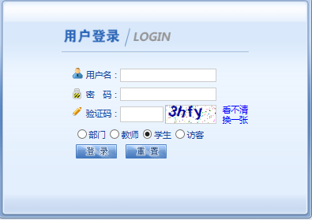

图1-1

二、网上选课

**1.点击“网上选课”->“学生选课”进入选课系统（如图1、图2）。**



图1

**2. 请同学根据附件1中本专业所应选的课程，点击课程名称，即可出现该课程下可选的条目。**

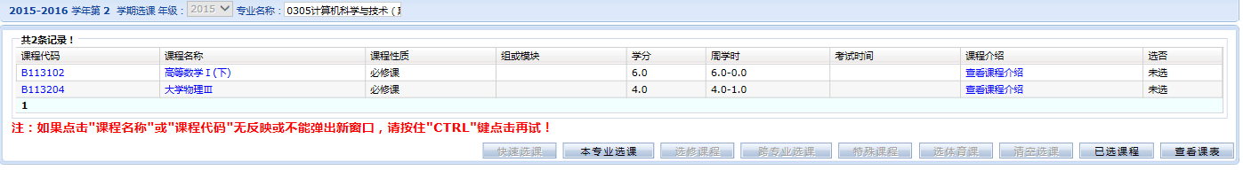

图2

**3.在选课页面点击右侧圆圈，预订教材选择“是”。（如图3），然后点击“选定”（如图4），保存成功。**

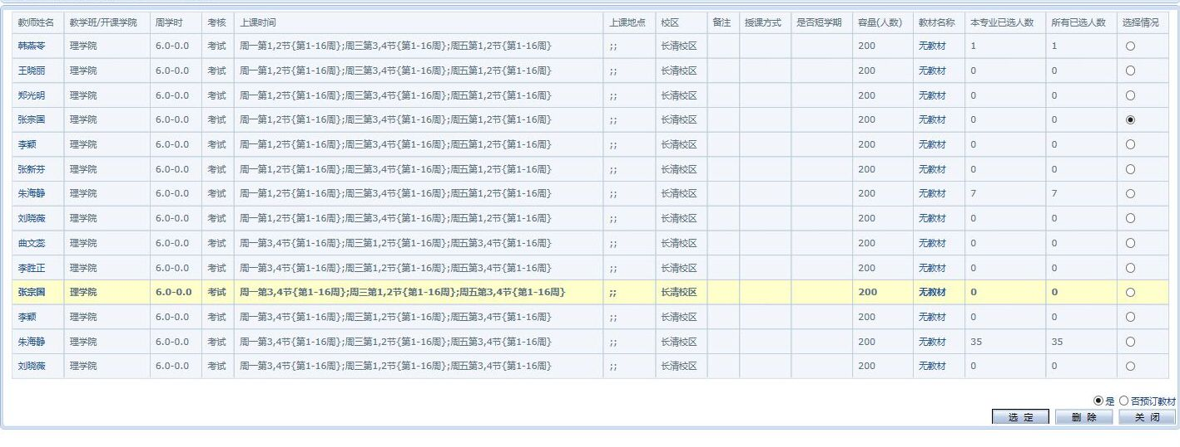

图3

**4.在刚选定的课程的“选否”一项变为“已选”。（**图4**）**

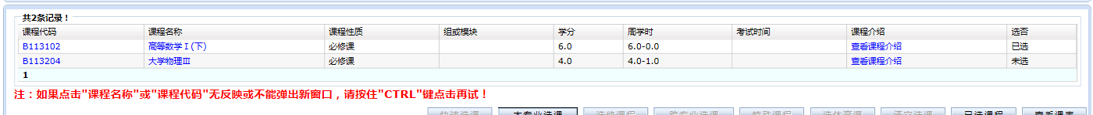

图4

**5．重复以上选课过程，再次选择其他课程进行选课。（注意：请一定按照操作流程选课）**

**6.如想改选，可以点击想改选的选课程名称，重选即可。**

至此，选课过程结束。请点击‘系统维护’ **->‘**退出系统’。

**(退出后，请各位同学不要忘记关闭所有开启的窗口，以防他人进入，造成不良后果！)**